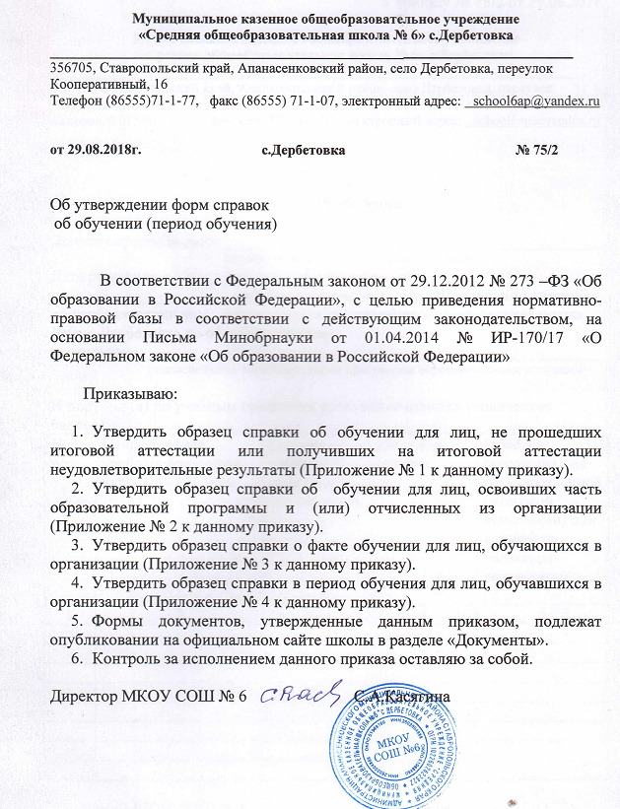

Приложение № 1
к приказу № 75/2 от 29.08.2018

Муниципальное казенное общеобразовательное учреждение
«Средняя общеобразовательная школа № 6» с.Дербетовка
__________________________________________________________________________
356705, Ставропольский край, Апанасенковский район, село Дербетовка, переулок Кооперативный, 16
Телефон (86555)71-1-77, факс (86555) 71-1-07, электронный адрес: school6ap@yandex.ru

Справка об обучении

Данная справка выдана ______________________________________________
(Фамилия, имя, отчество – при наличии)
Дата рождения «__»________ ___ г. в том, что он(а) с ___ __________ ____ г
по ___ _________ ____ г обучался (обучалась) в Муниципальном казенном общеобразовательном учреждении «Средняя общеобразовательная школа №6» с.Дербетовка по образовательным программам________________________________________________________
(наименование образовательной программы/образовательных программ)

И получил (а) по учебным предметам следующие отметки (количество баллов)
№ п/п | Наименование учебных предметов, курсов, дисциплин | Годовая отметка за последний год обучения | Итоговая отметка | Отметка, полученная на государственной (итоговой аттестации) или количество баллов по результатам ЕГЭ
1 | 2 | 3 | 4 | 5

Директор МКОУ СОШ № 6 С.А.Касягина
Дата выдачи _____________________ регистрационный № __________
М.П.

Приложение № 2
к приказу № 75/2 от 29.08.2018

Муниципальное казенное общеобразовательное учреждение
«Средняя общеобразовательная школа № 6» с.Дербетовка
__________________________________________________________________________
356705, Ставропольский край, Апанасенковский район, село Дербетовка, переулок Кооперативный, 16
Телефон (86555)71-1-77, факс (86555) 71-1-07, электронный адрес: school6ap@yandex.ru

Справка об обучении

Данная справка выдана ______________________________________________
(Фамилия, имя, отчество при наличии)
Да рождения _____ _____________ _____ г. в том, что он(а) обучался (обучалась) в муниципальном казенном общеобразовательном учреждении «Средняя общеобразовательная школа №6» с.Дербетовка по образовательным программам ________________________________________
(наименование образовательной программы, образовательных программ)
В ______________ учебном году в ______ классе и получи (а) по учебным предметам следующие отметки (количество баллов):

№ п/п | Наименование учебных предметов, курсов, дисциплин | Отметки за 20___/20___ учебный год (___ класс)
 |  | 1 четверть  (полугодие) | __ четверть  (полугодие) | Текущие отметки за ___ четверть (полугодие)

Директор МКОУ СОШ № 6 С.А.Касягина
Дата выдачи _____________________ регистрационный № __________
М.П.

Приложение № 3
к приказу № 75/2 от 29.08.2018

Муниципальное казенное общеобразовательное учреждение
«Средняя общеобразовательная школа № 6» с.Дербетовка
__________________________________________________________________________
356705, Ставропольский край, Апанасенковский район, село Дербетовка, переулок Кооперативный, 16
Телефон (86555)71-1-77, факс (86555) 71-1-07, электронный адрес: school6ap@yandex.ru

СПРАВКА

Дана ____________________________________________________________
(фамилия, имя, отчество – при наличии)
В том, что он(а) в 201___ - 201___ учебном году обучается в ______ классе МКОУ СОШ №6.

Справка дана для предъявления по месту требования.

Директор МКОУ СОШ № 6 С.А.Касягина
М.П.

Приложение № 4
к приказу № 75/2 от 29.08.2018

Муниципальное казенное общеобразовательное учреждение
«Средняя общеобразовательная школа № 6» с.Дербетовка
__________________________________________________________________________
356705, Ставропольский край, Апанасенковский район, село Дербетовка, переулок Кооперативный, 16
Телефон (86555)71-1-77, факс (86555) 71-1-07, электронный адрес: school6ap@yandex.ru

СПРАВКА

Дана ____________________________________________________________
(фамилия, имя, отчество – при наличии)

____ ________ ______ года рождения, в том, что он(а) действительно обучался (обучалась) в муниципальном казенном общеобразовательном учреждении «Средняя общеобразовательная школа №6» с.Дербетовка с _____ ________ ____ года (приказ о зачислении в ___ класс № ___ от ____ _________ _______ года) по ____ _________ ______ года (приказ об отчислении из ______ класса от ____ __________ _______ года).

Справка дана для предъявления по месту требования.

Директор МКОУ СОШ № 6 С.А.Касягина
М.П.

